Отчет ШМО Учителей физкультуры, ОБЖ, технологии. 2023 год
Тема, над которой работало МО:
- Повышение мотивации учащихся на уроках через внедрение проектной и исследовательской деятельности. Повышение двигательной активности учащихся путем вовлечения во внеурочные мероприятия.
- Решаемые задачи- результат
Задача | Результат
- Обеспечить рост профессиональной компетентности педагогов в области реализации обновленного ФГОС ООО. | - Кокин Я.А. Реализация требований обновленных ФГОС НОО, ФГОС ООО в работе учителя физической культуры 72 ч  - Цифровая образовательная среда: новые инструменты педагогов 40 ч  - Массовый футбол 20 ч .  - Кучерюк В.О. курс «Реализация требований обновлённых  ФГОС НОО, ФГОС ООО в работе учителя физической культуры».  - Бегунцов И.А. «Реализация требований обновлённых ФГОС ООО в работе учителя ОБЖ.  - Васильева Ю.С.  Очный семинар КИПК «Введение обновленных ФГОС. Федеральные основные образовательные программы: новые требования» - 16 часов – март 2023г.  .Курсы «Ключевые компетенции учителя как основа успешного введения новых федеральных образовательных программ (ФОП) в школе 2023» 144 ч – май 2023.  Дистаннционный семинар КИПК «Введение обновленных ФГОС, новые требования ФООП» - 16.мая 2023  Дистанционный семинар: «Современная информационная среда технологического образования» - 2 мая 2023»  Курсы для классных руководителей « Разговоры о важном» весна 2023 г.
- Обеспечить преподавание предметов в соответствии с современными концепциями в образовании. | выполнено
- Развивать инклюзивную культуру и систему поддержки учащихся с разными образовательными потребностями. | выполнено
- Организовать работу по взаимопосещению уроков для тиражирования лучших образовательных практик педагогов ШМО. | Выполнено не в полном объеме
- Разработать ряд внеурочных мероприятий с учетом потребностей современного общества | выполнено

- Мероприятия и декады, проведенные на уровне района, школы
(описать цели,формы проведения,для кого проводилось .результат, два-три фото):
- Результаты методической работы в шмо:
№ | Название мероприятия | Форма проведения | Полученный результат
 | Олимпиада по физической культуре  (муниципальный) , | очно | 3-победителя , 7-призеров.
 | Олимпиада по технологии ( школьный уровень) | очно | победитель – 6, призер – 26.
 | Олимпиада по ОБЖ(муниципальный) | очно | 1 победитель
 | Веселые старты | очно | Организация и участие
 | Первенство района по футболу среди юношей | очно | 1 место
 | Первенство района по пионерболу среди девочек | очно | 3 место
 | Лыжня России | очно | Участие
 | Кросс нации | очно | Участие
 | Районный турнир по волейболу среди юношей посвященный 23 февраля | очно | 1 место
 | Районный турнир по волейболу среди девушек посвященный 8 марта | очно | 1 место
 | Первенство района по пионерболу среди девочек | очно | 3 место
 | Первенство района по футболу среди юношей | очно | 1 место
 | Президентские состязания 5-10 классы | очно | Сборная команда 5 «Б» класса 1 место  Сборная команда 6«а » класса 1 место  Сборная команда 7 «А» класса 2 место  Сборная команда 10 «Б» класса 2 место  Сборная команда 9 «Б» класса 1 место
 | Сборная команды 5 «Б» класса участники регионального этапа «Президентские состязания» (14 место из 35 команд) | очно | 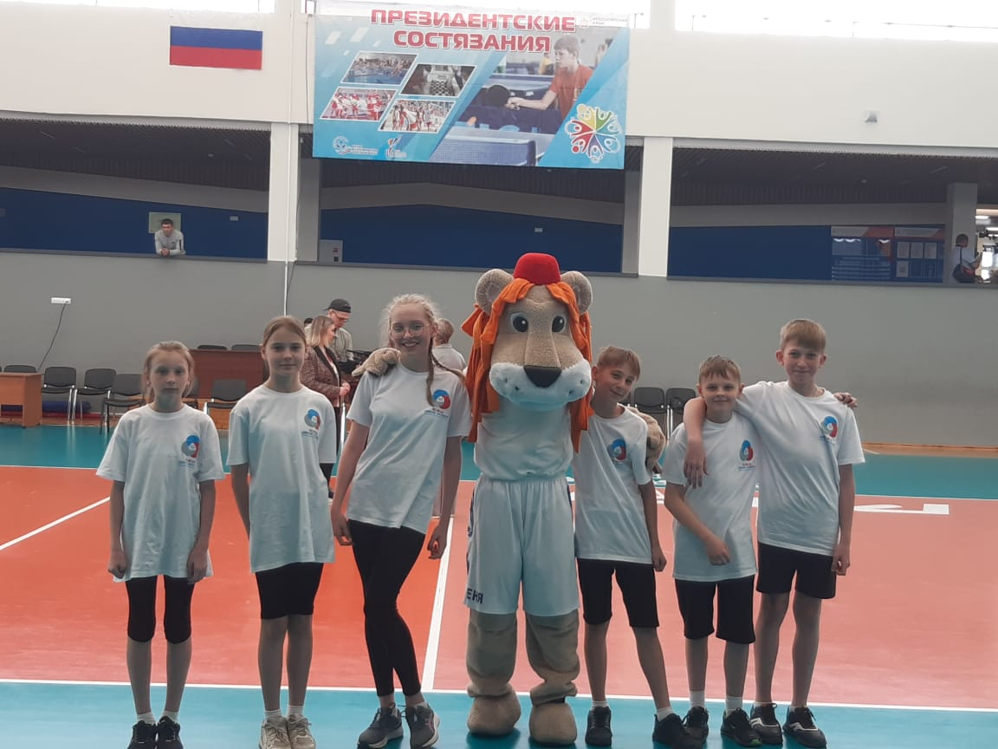
 | Спартакиада учителей. 1 место | очно | 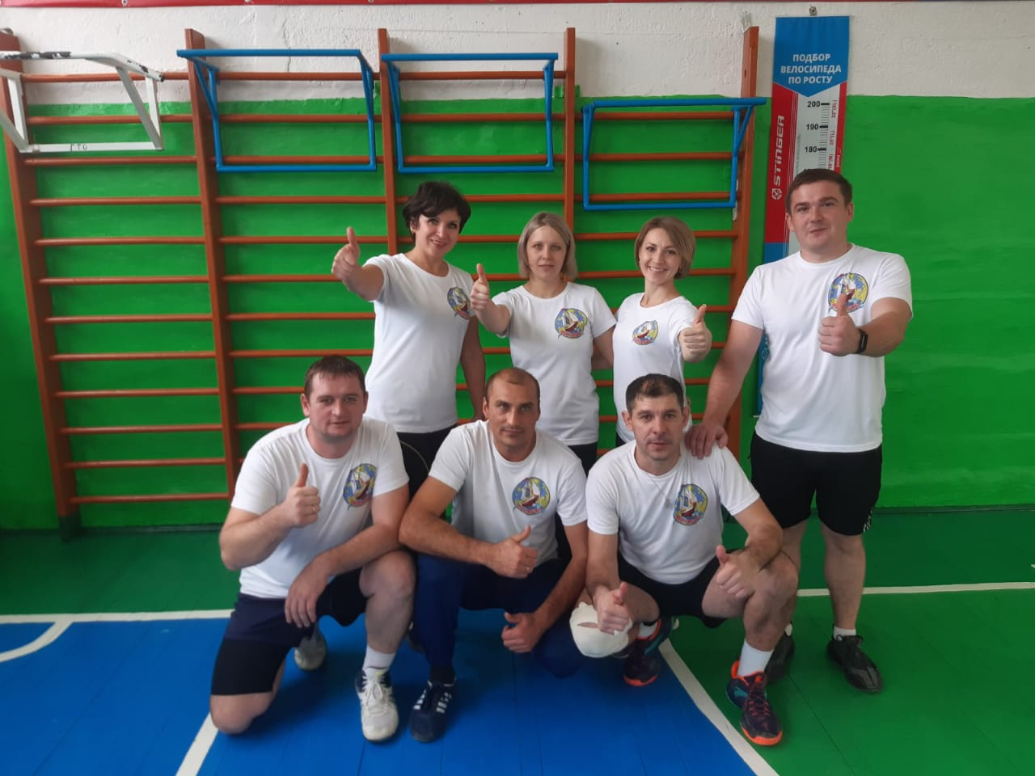
 | Призёры районного турнира по волейболу среди организаций | очно | 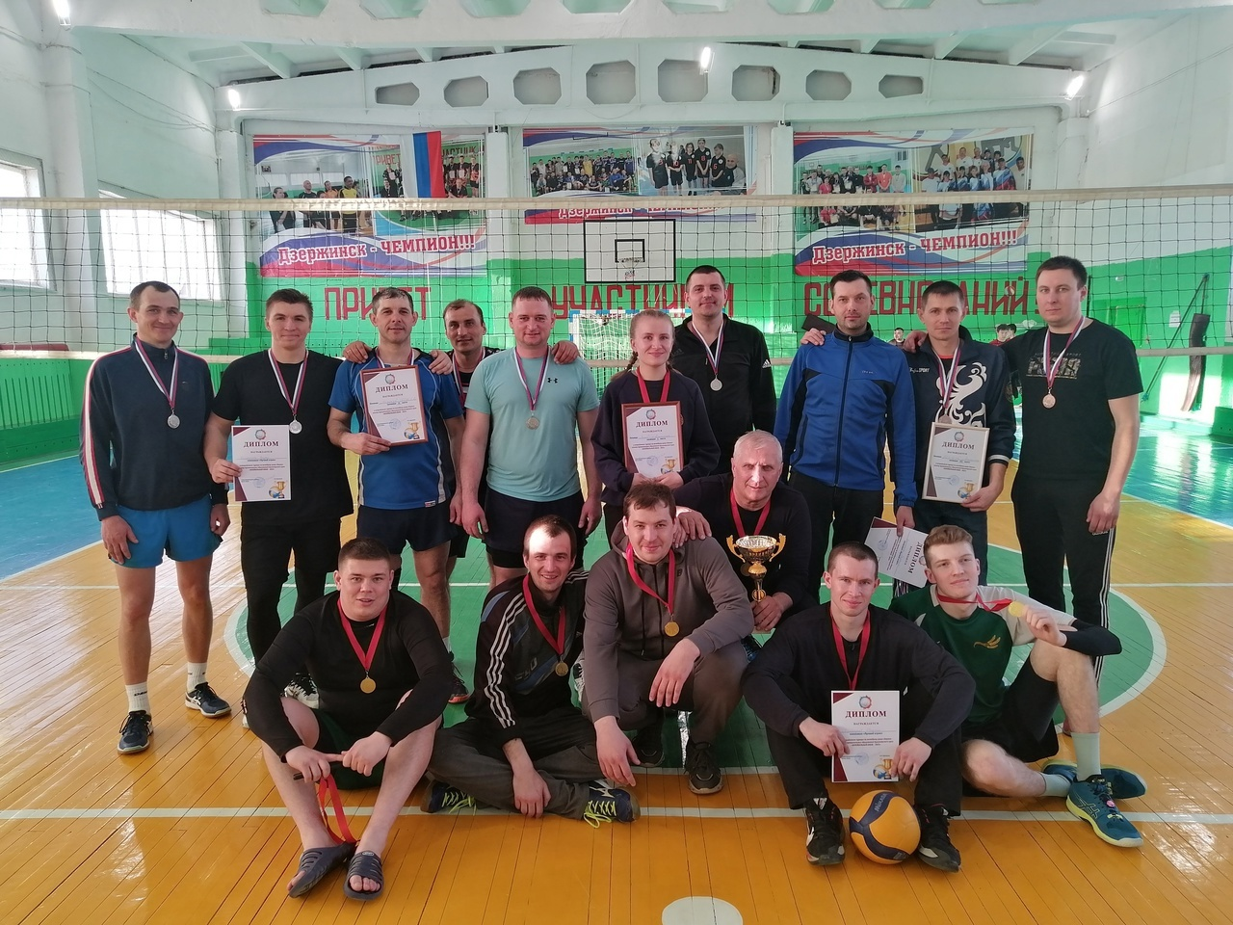
 | Месячник военно-патриотического воспитания | очно | 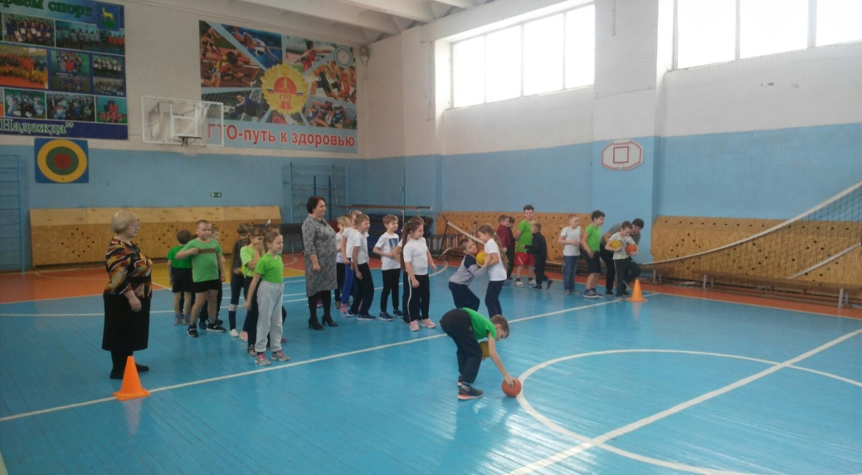
 | Экскурсия на штрафстоянку, в рамках недели безопасности. | очно | Организация и участие
 | Участие в акции «Своих не бросаем» | очно | Организация и участие
 | Военно-патриотическая игра «Победа» | очно | 4 место
 | Акция «Космическая открытка» | очно | Организация и участие
 | Акция «Письмо солдату» | очно | Организация и участие
 | Акция «Окопная свеча» | очно | Организация и участие
 | Акция «Вахта памяти» | очно | Организация и участие
 | Конкурс песни и строя | очно | Организация и участие
 | Межрайонное мероприятие «К вершинам туристического мастерства» | очно | Организация и участие
 | Участие в краевой школе безопасности | очно | Участие
 | Президентские спортивные игры:  Настольный теннис | очно | 2 место
 | Президентские спортивные игры:  Волейбол | очно | 2 место
 | Президентские спортивные игры:  Легкая атлетика | очно | 2 место
 | Районный турнир по волейболу среди юношей посвященный 23 февраля | очно | 1 место
 | Президентские спортивные игры: Стритбол | очно | - 1 место(юноши)  - 2место(девушки)
 | Районный турнир по волейболу среди девушек посвященный 8 марта | очно | 1 место
 | Всероссийский фестиваль футбол в школе. Футбольная карусель. | очно | участие

- Формирование проектных и исследовательских умений обучающихся:
Название (указать автора или куратора проекта, исслед.работы,
которые участвовали в форуме «Первые шаги в науку»,результат участия)
Начальная школа | Основная школа | Средняя школа
8. Участие педагогов школы в методических мероприятиях в 2022-2023 учебном году:
№ п/п | ФИО | Год рожд. | Образование | Предмет | Участие в методической работе района |  | Участие в метод.мероприятиях вне района
 |  |  |  |  | Слушатель | Акт. Участник (выступ. Указать тему выступления) | Слушатель | Акт. Участник (выступ. Указать тему выступления)
1 | Кучерюк В.О. |  | Ср.специальное | Физическая культура |  | - Открытый урок по физической культуре в 9 классе. Тема урока: Верхняя передача мяча , нападающий удар.  - Цель: применение функциональной грамотности на уроке физической культуры.
 | Мишкин Н.А. |  | Ср.специальное | Физическая культура |  | Открытый урок на РМО 6 класс.  - Цель: применение функциональной грамотности на уроке физической культуры .

9. Участие педагогов ШМО в распространении педагогического опыта (конкурсы, выставки, фестивали):
Уровень мероприятия  (районный, краевой и выше.) | Название мероприятия  (конкурса, фестиваля, семинара, выставки…) | Ф.И.О. участвовавшего  педагога | Результат
1.
10. Участие молодых педагогов
№ | ФИО | Мероприятие | Форма участия (выступающий, мастер, слушатель,) | Результат
 | Кокин Я.А | РМО | Мастер-класс (выступающий) Формирование читательской грамотности на уроках физкультуры»
Выводы и рекомендации по участию педагогов в методической работе: Творческая активность педагогов выразилась в участии в конкурсах, семинарах, фестивалях, разработках методических материалов. Но лишь некоторые педагоги кафедры успешно проводили в течении учебного года мастер-классы, открытые уроки, посещали уроки коллег, обучались и сами выступали с методическими рекомендациями. Поэтому одной из значимых задач на следующий год будет являться: для каждого педагога кафедры участие не менее чем в двух мероприятиях районного уровня. Опубликовать одну разработку учебного занятия учителями кафедры.

11. Анализ компетентности учителей по формированию ФГ

№ п/п | Ф. И. О. учителя | Использует задания на развитие функциональной грамотности (указать какой начальными буквами: МГ, ЧГ, ЕНГ, ГК, |  | Использует ЭОР и ЦОР  Для формирования ФГ | Владеет компетенциями по составлению заданий, направленных на развитие функциональной грамотности (какой грамотности) | Прошел курсы повышения квалификации по формированию функциональной грамотности обучающихся (указать грамотность)
 |  | На уроке | Задает на дом
1 | Кокин Я.А | Использует ЧГ | Задает ЧГ |  | Составляет задания по читательской грамотности
2 | Васильева Ю.С. | Использует ЧГ | Задает ЧГ |  | Составляет задания по читательской грамотности

12. Предложения по организации методической работы в школе:
Выявленые затруднения в работе ШМО:
- Недостаточная взаимопосещаемость уроков членами МО.
- Мало применяются на уроках формы и методы развивающего обучения.
- Невысокая активность некоторых членов МО в улучшении методической работы.
- Низкий процент охвата одарённых учащихся в конкурсах .
Решение этих проблем возможно только при целенаправленной методической работе в соответствии с индивидуальными возможностями каждого учителя.

10. Предложения по организации методической работы в школе:
1. Продолжить работу по расширению новой образовательной практики в ходе внедрения обновленных ФГОС основного общего образования.
2. Продолжить работу по накоплению и обобщению передового педагогического опыта.
3. Спланировать взаимопосещение уроков .

4. Привлечь педагогов к участию в конкурсах, программах различного уровня, которые организуются как для обучающихся по предметным областям, так и для учителей.

Приложения: 1. Таблица (сводная) методической работы педагогов ШМО

2. Таблица рейтинга учителя.
№ | ФИО учителя | Рейтинг ( балл)
 | Кокин Я.А | 136
 | ВасильеваЮ.С. | 45
 | Кучерюк В.О. | 55
 | Бегунцов И.А. | 120

Методический отчет за 2022-2023 учебный год 1 -2полугодие
ФИО | работа по предмету |  |  |  |  | Повышение педагогического мастерства
 | Технологии, применяемые учителем | Мониторинг (перечислить какой ведется) | Индивид.занятия, факультативы, элективные курсы, курсы по выбору. | кружки, клубы | предметные вечера, декады |  | Олимпиады, конкурсы для уч-ся, предметные чемпионаты  (уровень, название,предмет,кол-во участников, место) | работа в НОУ  (Тема работы) | Участие в семинарах, педсоветах,конференциях  (Уровень, тема выступления) | Открытые мероприятия  ,уроки  (предмет,тема,класс) | Подготовка и проверка олимпиадных заданий, районных контрольных работ | Участие в педагогических конкурсах  (уровень, название, место) | Курсы повышения квалификации  (Тема, сроки)
Мишкин Н.А.
Кокин Я.А. |  | Мониторинг уч-ся по физической подготовке. |  | Внеурочная деятельность : волейбол | Месячник военно-патриотического воспитания |  | Олимпиада по физической (муниципальный)культуры, 2-победитель , 4-призера.  "Президентские состязания" (муниципальный )  5Б класс.-1 место.  7 А класс.-2 место  10 Б класс.-2 место  Президентские состязания" (Региональный этап) 5 Б- участие  Районный турнир по волейболу среди юношей посвященный 23 февраля 1 место  Районный турнир по волейболу среди девушек посвященный 8 марта 1 место балов  Первенство района по пионерболу среди девочек 3 место  Первенство района по футболу среди юношей 1 место  Первенство района по пионерболу среди девушек 2 место  Кросс нации: 300 учащихся |  |  | Мастер-класс на РМО «Формирования читательской грамотности на уроках физкультуры» | Проверка олимпиадных заданий по физкультуре Муниципальный этап |  | Реализация требований обновленных ФГОС НОО,ФГОС ООО в работе учителя физической культуры. 72ч.(дистанционно)  04.04.2023
Кучерюк В.О. |  | Мониторинг уч-ся по физической подготовке. |  | Внеурочная деятельность : волейбол,футбол. | - |  | Олимпиада по физической (муниципальный)культуры, 1-победитель , 3-призера.  "Президентские состязания" (муниципальный )  9 класс.-1 место.  Президентские спортивные игры:  Настольный теннис (муниципальный) -2 место ,6 человек.  Волейбол(муниципальный) -2 место . |  |  | Открытый урок по физической культуре  9 б класс 23.12.22. |  |  | Реализация требований обновленных ФГОС НОО,ФГОС ООО в работе учителя физической культуры. 72ч.(дистанционно)  04.04.2023
Васильева Ю.С | Проектное обучение  Системно-деятельностный подход. | Мониторинг учащихся по предмету технологияМониторинг воспитательной работы (участие в мероприятиях и результат); |  | Театр мод «Притяжение» - 34 ч.«Готовим вкусно!» - 34 ч. |  |  | Олимпиада по технологии ( школьный уровень): победитель – 6, призер – 26. | - | Проведение и выступление на РМО | - | 1. Проверка олимпиадных заданий(школьный, муниципальный)  2.Эксперт конкурсных работ «Пед.вдохновение»  3. Член жюри НОУ | - | 1. Очное тестирование педагога сентябрь 2022  2. Очный семинар КИПК «Введение обновленных ФГОС. Федеральные основные образовательные программы: новые требования» - 16 часов – март 2023г.  2. Курсы «Ключевые компетенции учителя как основа успешного введения новых федеральных образовательных программ (ФОП) в школе 2023» 144 ч – май 2023.  3. Дистаннционный семинар КИПК «Введение обновленных ФГОС, новые требования ФООП» - 16.мая 2023  4. Дистанционный семинар: «Современная информационная среда технологического образования» - 2 мая 2023»
Бегунцов И.А. |  | Мониторинг учащихся по предмету ОБЖ |  | Внеурочная деятельность, клуб «Защитник» |  |  | Олимпиада по ОБЖ(муниципальный) 1-победитель ,.  Подготовка Юнармейцев вынос знамен в день Призывника. Проведение акции ко Дню космонавтики, Участие в подготовке знаменной колонны к 9 Мая,  Реализация билетов на концерт «Своих не бросаем». Участие в районной военно-патриотической игре «Победа». |  |  |  |  |  | Реализация требований обновленных ФГОС НОО,ФГОС ООО в работе учителя ОБЖ. 72ч.(дистанционно)  04.04.2023

